Orlando a tu alcance

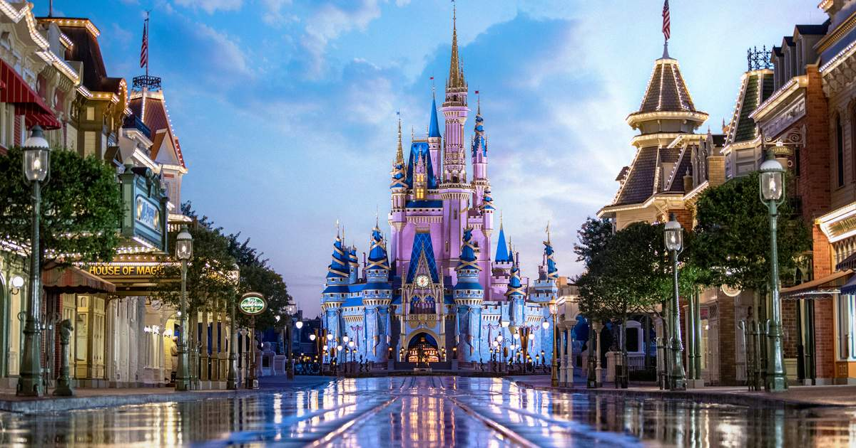

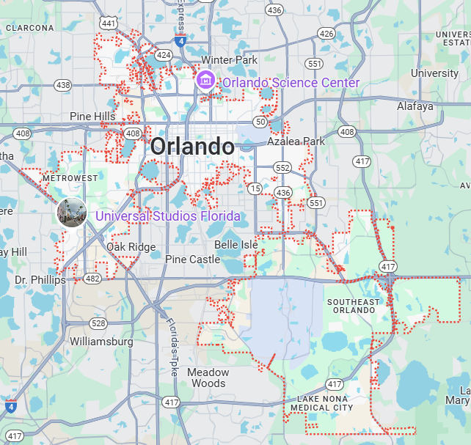Vigencia:  
Septiembre – Noviembre 2025

**Sitios a visitar**

* Walt Disney World

##### 

**Día 1: MÉXICO – ORLANDO**

Salida de México hacia el aeropuerto Internacional de Orlando, traslado al Hotel seleccionado y Alojamiento

**Día 2: Magic Kingdom**

El increíble parque temático de Magic Kingdom es la esencia de Walt Disney World.

Imaginado por Walt Disney como una versión mejorada y ampliada de Disneyland, este reino de magia y fantasía abrió sus puertas en 1971 luego del fallecimiento de su creador. Walt jamás pudo ver su obra terminada.

Es el más visitado de los parques temáticos del mundo, allí se toparán con castillos majestuosos, elefantes voladores, el mundo del mañana, barcos piratas y mansiones embrujadas.

Volarán con Peter Pan, se tomarán fotos con Mickey Mouse y librarán batallas intergalácticas con Buzz Lightyear.

Visitarán el lejano Oeste, el mundo del mañana y el universo de los clásicos de Disney.

**Día 3: Hollywood Studios**

La reacción de Disney fue inmediata: Hollywood Studios (originalmente llamado MGM Studios), una manera genial y mágica de vivir el mundo del cine y la televisión.

Grandes franquicias y clásicos de hoy y ayer dan vida a las distintas experiencias del parque: The Twilight Zone, Indiana Jones, Cars, Beauty & The Beast, Frozen y otros hits de Pixar, el canal infantil Disney Jr., The Muppets, Toy Story y por supuesto… Star Wars.

Dos áreas temáticas completas se agregaron en 2018 y 2019, Toy Story Land y Star Wars: Galaxy´s Edge, el parque, que se percibía pequeño un tiempo atrás, ahora apenas puede recorrerse en un sólo día de visita.

**Día 4: Animal Kingdom**

A la vez exótico, salvaje, misterioso, naturalmente bello y excitante, los imaginieros de Disney recrearon paisajes de selvas, sabanas africanas, bosques húmedos y otros hábitats naturales de regiones del mundo vinculadas a los animales como Africa y Asia.

En 2017 incorporó la región Pandora: The World of Avatar, utilizando la película de James Cameron y aquel planeta lejano como una metáfora de nuestra naturaleza y el cuidado del medio ambiente.

Contra todo pronóstico, la nueva región se integra perfectamente con la temática del parque, transformándose en su pieza central.

**Día 5: Día libre**

**Opcional**

Tour de compras por los outlets de Orlando

Las marcas más buscadas a los precios más irresistibles. En esta excursión os llevaremos al mejor outlet de Orlando para que disfrutéis de un increíble día de compras.

**Día 6: ORLANDO - MÉXICO**

Regreso a México desde Aeropuerto Internacional de Orlando., Fin de nuestros servicios.

|  |  |  |
| --- | --- | --- |
| **Categoría** | **Hotel** | **Ciudad** |
| Turista | Holiday Inn Resort Lake Buena Vista | Orlando |

**Costo desde por persona base doble**.  
$2,039.00 usd

**Incluye**

* 5 noches de hospedaje en el hotel seleccionado
* Traslado Redondo APTP – HOTEL – APTO
* 3 Días de pase WDW con Hopper
* Asistencia de Viajero
* Mochila

**No incluye**

* Tickets aéreos
* Gastos personales
* Todo lo no especificado en Incluye